ЭЛЕКТРОННЫЙ ОБРАЗОВАТЕЛЬНЫЙ РЕСУРС
КАК СОВРЕМЕННЫЙ ИНСТРУМЕНТ ОБОБЩЕНИЯ И ДИССЕМИНАЦИИ ОПЫТА ПЕДАГОГОВ ДОПОЛНИТЕЛЬНОГО ОБРАЗОВАНИЯ

Макарова Н.В.
педагог дополнительного образования
Шинаков С. И.
Концертмейстер
МБУДО «Дворец творчества детей и молодежи
им. Добробабиной А.П. »
г. Белово, Кемеровская область-Кузбасс, Россия

Аннотация. Одной из задач патриотического воспитания учащихся детского вокального объединения является формирование чувства любви к своей Родине. Одним из инструментов решения данной задачи является музыкальный репертуар. накопленный музыкальный материал военно-патриотической направленности необходимо систематизировать. Одним из инструментов решения данной проблемы может служить электронный образовательный ресурс (ЭОР). В статье представлен опыт руководителей детского вокального коллектива «Реченька» МБУДО ДТДиМ города Белово Кемеровской области.
Ключевые слова. Патриотическое воспитание, учащиеся, русский, образовательные технологии.
Педагоги дополнительного образования находятся в постоянном поиске эффективных инструментов для организации образовательной деятельности с учащимися. Это соотносится с требованиями современных документов в области образования, запросам общества, интересам учащихся. Сегодня в дополнительном образовании мало научить детей какому либо навыку в определенном виде деятельности, необходимо подобрать современные технологии и педагогические приемы. Одним из таких современных инструментов является электронный образовательный ресурс (ЭОР).
Целью ЭОР является обобщение и диссеминация опыта по разучиванию концертного номера для обогащения репертуара детского вокального коллектива «Реченька».
Педагоги детского объединения фольклорной направленности «Родничок» считают, что ЭОР помогает реализовать возрастающие потребности в использовании новых форм обучения, современных методик и образовательных технологий. Дает возможность общаться с учащимися на одном языке, делает обучение интересным и увлекательным. Понимая это, педагоги детского объединения решили создать электронный образовательный кейс по изучению и внедрению в репертуар детского хора русской песни «Реченька» конкретного концертного номера «Мы- русские», музыка Сергея Войтенко, слова Александра Ганичева.
Актуальность разработки ЭОР:
- систематизация материала по теме;
- легкость в использовании с помощью технологии ИКТ;
- увеличение объема сообщаемой информации учащимся;
- эффективное усвоение материала благодаря качественной передаче видеотехникой цвета, графики и звука.
- возможность индивидуализации и дифференциации обучения. ЭОР позволяют ученикам работать в удобном для них темпе, рационально планировать свободное от учебных занятий время
- повышение уровня познавательных и творческих процессов, способности учащихся к моделированию;
- создание эмоционального настроя, что положительно сказывается на художественном развитии ребенка.
Кейс содержит ряд документов и материалов, используемых педагогами детского объединения в процессе освоения учащимися данной песни: постановочная карта номера; литературный и музыкальный текст; видеоматериалы; достижения учащихся как результат конкурсного исполнения песни; цифровые следы деятельности хора на просторах интернета; отзывы участников детского объединения об изученном музыкальном произведении.
Литературный и музыкальный текст знакомит учащихся с содержанием песни и ее авторами, которые очень лаконично используют слова, неофициальные символы России, для передачи характера произведения. Предложены варианты исполнения песни взрослым хором и детским хором русской песни «Реченька» с солистами; а также нотный материал.
Видеоматериалы исполнения песни «Мы русские» на отчетном концерте и региональном этапе Всероссийского конкурса «Поют дети России» помогают провести рефлексию. А приложенные достижения – визуально узнать результаты участия хора в конкурсах с данной песней.
Заметки на сайтах интернета, собранные в папке «На просторах интернета» - помогают отследить процесс популяризации патриотической песни отечественных композиторов детским хором «Реченька»; создание среды творческого общения среди подростков в сообществах.
Отзывы передают эмоциональную реакцию учащихся детского объединения на мелодию песни, внутренние переживания, впечатления и возникающие ассоциации от исполнения песни на конкурсе, ее актуальность в настоящее время.
Картинки, фотографии, надписи интерактивны, имеют связь между слайдами в презентации и материалами, расположенными на Яндекс диске.
Стержневым документом кейса является «Постановочная карта номера».
Она отражает теоретическое обоснование песни и задачи поэтапного ее разучивания, структуру песни, особенности исполнения некоторых слов, элементы актерского мастерства и поведение на сцене.
Постановочная карта Таблица 1
разучивания песни патриотического характера «Мы-русские»
детским хором русской песни «Реченька»

Цель: Формирование у учащихся эмоционально-ценностного отношения к Родине через изучение авторской песни о России, участие в тематических концертах и конкурсах патриотической песни.
Задачи:
Обучающие:
Познакомить с историей создания произведения и его значением.
Научить выразительному исполнению патриотической песни (интонации и динамике, артикуляции и дикции, вдохновению и воплощению характера)
Развивающие:
Совершенствовать навыки хорового пения.
Стимулировать эмоциональную отзывчивость через содержание песни.
Воспитательные:
Формировать чувство гордости за Родину.
Развивать ответственность, дисциплину, взаимопомощь при работе на сцене

№ | Вид деятельности | Задачи | Методы и приемы
1 | Теоретическое  обоснование песни.  Слушание песни  Знакомство с музыкой | Прослушать песню «Мы русские». Определить жанр и характер песни, особенности исполнения патриотических песен. Объяснить смысл использования автором в песне слов - символов, характеризующих  - образ России: матрешка, самовар, гармошка, береза, светлый лик и т.д.;  - образ русского человека: доблесть, лад, один за двух, гордость, дух. | Просмотр и слушание видео- и аудио записи  Объяснение
2 | Работа над музыкальным  и литературным текстом  Разучивание слов или музыки по куплетам  Работ по голосам или партиям  Работа над пением из-за такта  Работа над динамическими оттенками определенных музыкальных фраз и куплетов  Работа над дикцией в некоторых словах и фразах при пении  Работа над дыханием  (^ - активный вдох) в определенных словах или музыкальных фразах  Работа с люфт – паузами  Работа над вступлением песни или ее окончанием  Работа над куплетно–припевной формой песни | Разучить слова и мелодию припева с хором и солистом.  Отработать исполнение окончания припева «за первым и вторым разом».  Определить разницу исполнения припева в «code».  Разучить слова и мелодию первого, второго и третьего куплета. Распределить исполнение песни между солистом и хором  Разучить партии первого, второго и третьего голоса. Отработать чистое звучание «секстаккорда» во фразе «Лети над РУ».  Исполнять начало куплета на сильную долю  «рУсская матрешка», «рУсские морозы»,  «рУсский это доблесть»  А припев – на слабую, «из-за такта»: «Лети над РУсью»  Сделать «crescendo» при повторении припева во втором куплете, подготавливая звучание баяна в проигрыше на «forte».  Третий куплет исполнять открытым, сильным звуком, в соответствии со смысловым значением слов.  Четко и ясно пропевать сочетание звуков  во фразах:  «а я гоРЖусь тем, что»;  «руССКий СНЕговик»;  «руССКая маТРЕшка»;  «[Ф] ХРаме светлый лик».  Правильно распределять дыхание в припеве:  «^Лети над Русью голос мой живой.  ^И пой страна над небом нашим синим.  А я горжусь тем, что ^ я русская душой.  Мой дед Иван, ^а Родина Россия.  Лети над Русью ^голос мой живой.  ^И пой страна под небом нашим синим.  ^А я горжусь тем, что я русская душой.  Мой дед Иван, ^мой дед Иван,  ^а Родина Россия»  Соблюдать паузу между словами:  «Мой дед Иван,  мой дед Иван, «раз, два, три, вдох!»  а Родина Россия»  Отработать одновременное, слаженное вступление хора на припев, «без хвостов».  Самостоятельно составить схему песни куплетно-припевной формы, применяя условные обозначения.  Рисунок 1  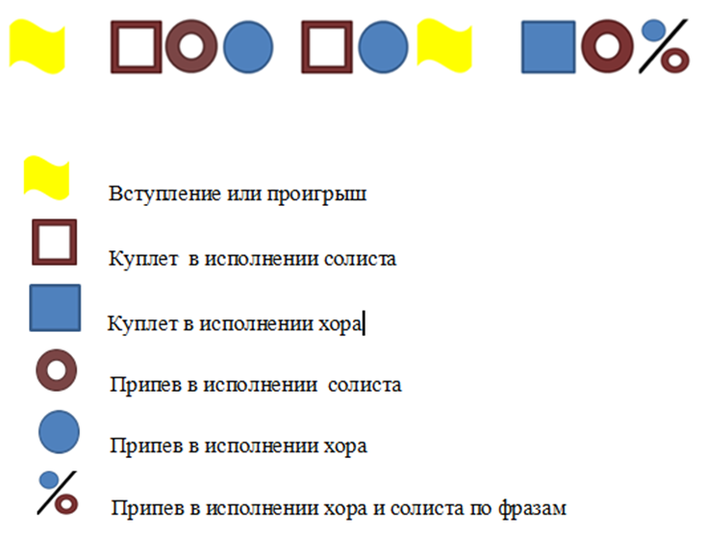 | Показ  Упражнение  Повторение Выполнение заданий  Работа в подгруппах  Индивидуальная работа
3 | Подготовительные вокальные упражнения  Разучивание скороговорок на звуки «ж», «ш», «с», «р».  Разучивание попевки «Заваро» | Развивать четкую, ясную дикцию при произношении и пении данных звуков. Научить интонировать чистую кварту легко и полётно | Упражнение
4 | Отработка элементов художественного номера  Работа ансамбля с солистом.  Создание характерных  образов в песни | Познакомить с особенностями поведения детского хора на сцене: гармонией между внешним видом и манерой исполнения песни о России; слаженной работой солиста и хора во время исполнения песни на сцене | Объяснение  Показ
5 | Работа с другими специалистами  Консультация хореографа | Проконсультироваться с хореографом, какие движения нужно выполнять на определённых моментах песни | Показ
6 | Режиссура  Освоение сценического пространства.  Взаимодействие с партнерами на сцене  Снятие психо- эмоционального зажима  Работа над темпо – ритмом музыкальных произведений | Отрепетировать выход и расстановку участников на сцене при подготовке к конкурсу «Поют дети России»  Отработать синхронность и четкость выполнения движений всеми участниками хора.  Научить контролировать дыхание во время выполнения движений на сцене.  Отработать пение в едином темпе.  Исключить форсирование звука при пении | Репетиция  Повторение
7 | Прогон номера  Участие в концертах и конкурсах | Исполнить песню на отчетном концерте «Крещенские посиделки».  Участвовать в муниципальном этапе Всероссийского конкурса «Поют дети России».  Участвовать в областном этапе Всероссийского конкурса «Поют дети России»

В перспективе предполагается создание педагогами ряда кейсов по обогащению патриотического репертуара детского вокального коллектива «Реченька» в формате ЭОР.
Данный кейс может быть полезен педагогам – музыкантам, работающим с детскими хорами, учителям пения в школе, педагогам дополнительного образования - руководителям детских вокальных коллективов.
Введение новых педагогических инструментов в обучении вокальному мастерству дает новый импульс организации образовательной деятельности с учащимися, популяризации ими песен патриотического характера. Что в свою очередь помогает педагогам дополнительного образования решать задачи нравственного воспитания подрастающего поколения и формировать чувства любви и гордости за свою Родину.

Литература
- Скородиевская Т.В. Патриотическое воспитание: актуальность, цели, задачи.//Образовательная социальная сеть. – 2014. - 19 декабря [Электронный ресурс]. URL:https://nsportal.ru/blog/obshcheobrazovatelnaya-tematika/all/2014/12/19/patrioticheskoe-vospitanie-aktualnost-tseli (дата обращения 30.03.2025).
- Основы патриотического воспитания граждан Российской Федерации.// Методические рекомендации. Федеральное агентство по делам молодежи. ФГБУ «Российский центр гражданского и патриотического воспитания детей и молодежи». Москва. – 2022. [Электронный ресурс]. URL: https://patriot.nso.ru/sites/patriot.nso.ru/wodby_files/files/document/2022/12/documents/metodicheskie_rekomendacii_osnovy_patr._vospitaniya.pdf (дата обращения 18.04.2025
- Алехина Г. Патриотическое воспитание средствами вокального искусства// Образовательный маркетплейс «Инфоурок». – 2016. – 3 октября [Электронный ресурс]. URL:https://infourok.ru/patrioticheskoe-vospitanie-sredstvami-vokalnogo-iskusstva-1232890.html (дата обращения 16.04.2025)

